2019年9月度 つぎ夢研究会定例会議事録
2019年9月15日（日）17：30～20：15
司会：土佐林さん
■高久会長のご挨拶
・今日は、たくさん集まっていただいてありがとうございます。  ・今日は、手伝ってほしい案件の募集、実務従事の案件、商店街支援の案件など盛りだくさんです。 | 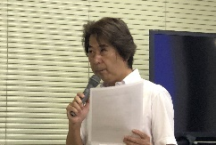

■強みプレゼンリレー①：松岡さん
【内容】  ・企業内診断士です。2018年12月合格。今年で60歳。  ・オフィス機器メーカー勤務。３Ｄプリンタの普及をする一般社団法人に入っている。  ・強みは、長い開発経験、製造業のノウハウ、３Ｄ技術。情報処理技術者、技術士などの資格取得を継続している。  ・会社は副業可能なので働きながら活躍の場を探していきたいと思っている。 | 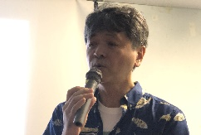

■強みプレゼンリレー②：山浦さん
【内容】  ・大卒で金融機関に入社、システム会社に転職、ERPの会社に転職した。  ・強みは「聞くことと話すことのコミュニケーション力」、「論理的な分析力」、「ERPといったITスキル」です。  ・既婚、妻と娘と猫の4人家族。お酒が好き。ダーツが好き。バーが好き。読書好き。読書はビジネス書を読む。「アフターデジタル」という本がおすすめ。 | 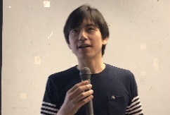

■強みプレゼンリレー③：福田さん
【内容】  ・2019年YF経営コンサルティングを起業。現在は3年計画の拡散期で、何でもやってみようという姿勢で臨んでいる。  ・白文鳥を飼っていて、会社のロゴも白文鳥。マークは商標登録が認められた。  ・中学生の頃がモテ期だった。  ・自分の強みは、「胆力」「正義感」「柔軟性」「営業力」「技術力」「発想力」がある。 | 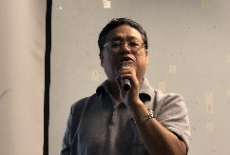

■新入会員の自己紹介・運営担当
・堀井さん 2009年診断士登録  ・山浦さん 高久先生のことを一方的に好きです。 | 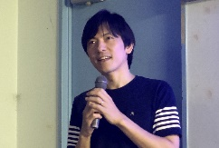  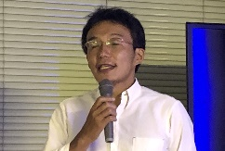

■会計係・宴会係からの連絡事項
会計係：年会費など未払いがあればお支払いください。
宴会係：本日の宴会は鳥の久兵衛を予約している。

■藤沢市広域商店街プロジェクト 若杉さん
【内容】  ・先方と打ち合わせをしてきた。  ・本プロジェクトに参加いただくとどのようなメリットがあるか。まずは、ポイントが獲得できる。しかも楽しい。さらに診断士としての実績が積める。  ・実際に個店の店主さんから話を聞いて、診る、書く、話す、の力が付きます。  ・9月は募集期間。  ・10月中旬にアンケートを配布する。  ・10月30日に市役所の方とメンバーでキックオフミーティングを行う。個店診断の日程やアンケート分析の日程調整をする。  ・11月はアンケートをPDF化するので、それを受領する予定。グーグルフォームを立ち上げて入力作業を行う。商連で10店の個店のピックアップをしてもらう。  ・11月にチームを作ってリーダーの方が個店の対応を行う。初日は市役所または商連の方が同行する。  ・12月はアンケート集計して分析する。  ・2020年1月から2月に個店訪問して報告書を作成して報告会を行う。  ・3月上旬に最終報告会を行う | 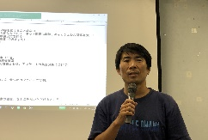

■業界研究 化粧品製造業界 江口さん
【内容】  ・もっと業界の話を聞きたいということで、外部環境分析した業界の話をする。  ・化粧品は皮膚用化粧品、仕上用化粧品は伸びている。リップクリームは景気の影響を受けやすい。  ・顧客は情報を入手するメディア・媒体は、テレビ、インターネット、SNSが多い。  ただし年代別に差異がある。  ・化粧品ではSNSは重視すべきメディア。  ・販売チャネルの順位で、ドラッグストアの利用は3割、次はインターネット。  ・インバウンドが増えている中、中国人の購買力が大きい。  ・化粧品ブランドの成功事例として「マナラ化粧品」、「デュオクレンジングバーム」、「PHOEBE BEAUTY UP」を紹介。  ・成功しているブランドは、マーケティングが強く製造だけでなく開発も外部委託。 | 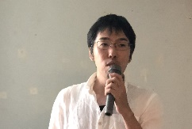

■つぎ夢 10周年記念 実行委員募集 土佐林さん
【内容】  ・リーダーは土佐林さん、サブリーダーは其田さん。日程は11月23日(土)に実施。  ・実行委員を募集する。つぎ夢の歴史に名前を残したい人など募集中。実行委員募集の詳細はメールする。希望者は土佐林さん、其田さんにメールを送ってください。  ・全員で100人くらい集めたい  ・11月の定例会はこの10周年記念の会とする。 | 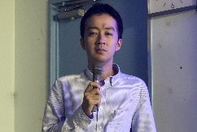

■各種募集と確定 高久先生
【内容】  ・11/24(日)の件 登壇は20分 1名 東さん  ・12/7(土)の件 1名 岩佐さん  ・1/13(月)の件 2名 奥村さん(5日間コース) 松岡さん(15日間コース)  ・実務従事のコアメンバー 和泉田さん、金子さん、殿村さん、小幡さん、村松さん、安田さん | 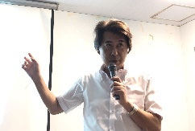

■その他諸連絡
・特になし

■懇親会
・定例会後「鶏の久兵衛」にて開催。

次回日程 2019年11月23日（土） 時間と場所は別途連絡。10周年記念イベントとして実施。

以 上

